Сиотанов А.М.

(a.siotanov@mail.ru)

ТЕХНИЧЕСКАЯ ДОКУМЕНТАЦИЯ ПО ПРОГРАММНОМУ ПРОДУКТУ

ОСНОВАННАЯ НА МАШИННОМ ОБУЧЕНИИ

ПО ПРОГНОЗИРОВАНИЮ НОМИНАЦИИ КОМПАНИИ ОСНОВЫВАЯСЬ

НА СТАТЬИ ИХ ХАБР, ПОД УПРАВЛЕНИЕМ ГРАФИЧЕСКОГО ИНТЕРФЕЙСА

Санкт-Петербург

2023
СОДЕРЖАНИЕ
1. ВВЕДЕНИЕ 3
2. РЕАЛИЗАЦИЯ ПРОДУКТА 5
3. РАЗРАБОТКА WEB ИНТЕРФЕЙСА 7
3.1 Разработка home 7
3.2 Разработка result 8

1. ВВЕДЕНИЕ
Данная техническая документация относиться к разработке программного продукта на основе машинного обучения. Целью продукта является предсказание номинации компании в конкурсе «Рунета» проводимое на территории Российской Федерации.
В этом руководстве рассматривается базовая реализация приложения Flask, т.е. создание веб-сервера и простого REST API. Так же здесь описаны способы достижения поставленной цели, благодаря модели, обученной на статьях в расположенных в интернет источниках.
Продукт полностью написан на языке программирования «Python»,частичным добавлением языка HTML, с использовавнием следующих программных сред разработки:
  - Visual Studio Code
  - PyCharm
Программный код соответствует стандарту PEP 8.
Обеспечение управление продуктом посредствам графического интерфейса используется библиотека Flask - это легкое веб-приложение, которое легко использовать и масштабировать до сложных приложений.

структура проекта
Для обеспечения правильной работы продукта следует быть внимательным к структуре данных программных файлов. Пример которого приведён на рисунке 1.
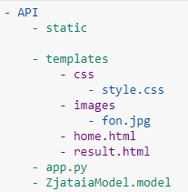Рисунок 1- Структура файлов

2. РЕАЛИЗАЦИЯ ПРОДУКТА
Реализация продукта и его запуск расположенны в файле app.py. В нем находится весь исходный код, который можно увидеть на рисунке 2.
Первым этапом идёт импортированные библиотек, который позволит выполнить поставленную задачу.
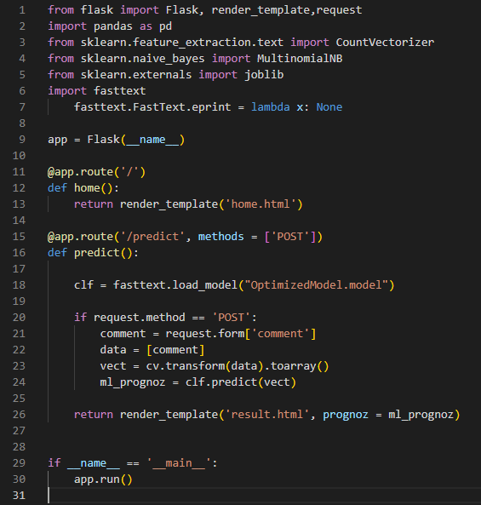Рисунок 2- исходный код app.py
Второй этап это объявление об использовании библиотеки FLASK, что позволит создать web-среду для работы.
Третий этап заключается в функции перехода на домашнюю страницу графического интерфейса с элементами управления.
Четвёртый этап несёт в себе импортированные модели, после чего написанный пользователем код в определённой графе примет в себя модели и произведёт прогнозирование.
Пятый этап основан на выводе предсказания на другую web-среду с выводом на экран результата работы.
Шестой и заключительный этап заключается в запуске продукта.

3. РАЗРАБОТКА WEB ИНТЕРФЕЙСА

3.1 Разработка home
Чтобы управлять программным продуктом необходим графический интерфейс, с помощью которого модель может принимать данные и прогнозировать их.
Для этого создан файл home.html с исходным кодом которгого можно ознакомиться на рисунке 3.
Состоит страница из нескольких блоков:
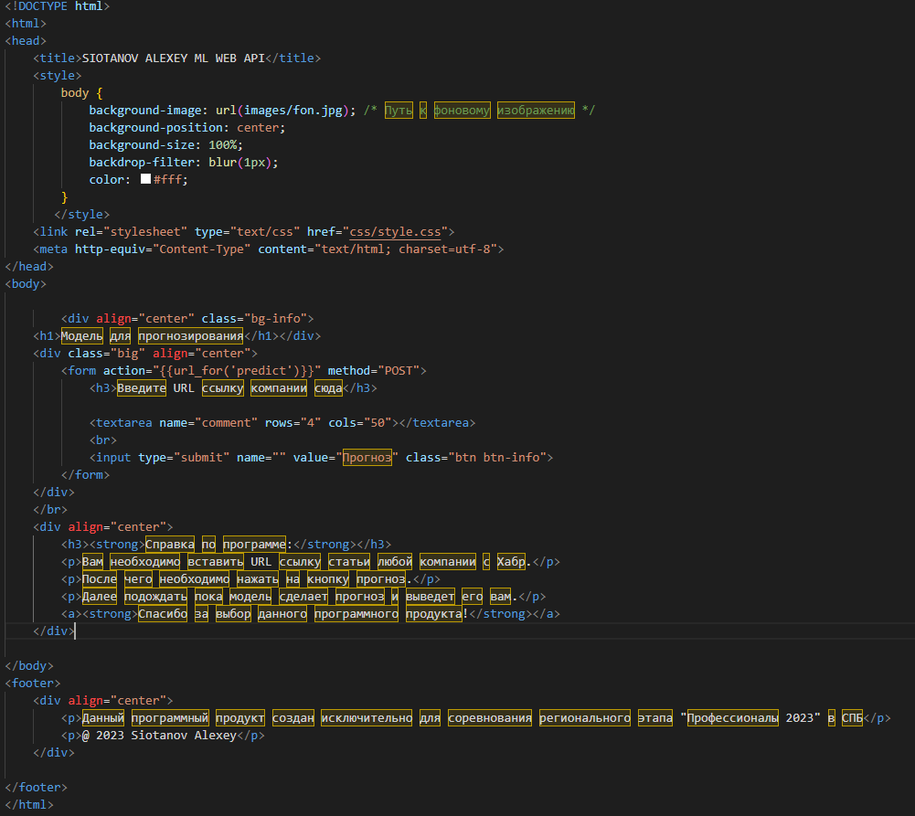Рисунок 3- Исходный код home.html
  - Заголовок первого порядка;
  - Окно для предоставление информации от пользователя;
  - Кнопка для запуска программного продукта;\
  - Справка по программе.
На рисунке 4 вы можете наблюдать графический интерфейс, а аткже пример его использования.

3.2 Разработка result
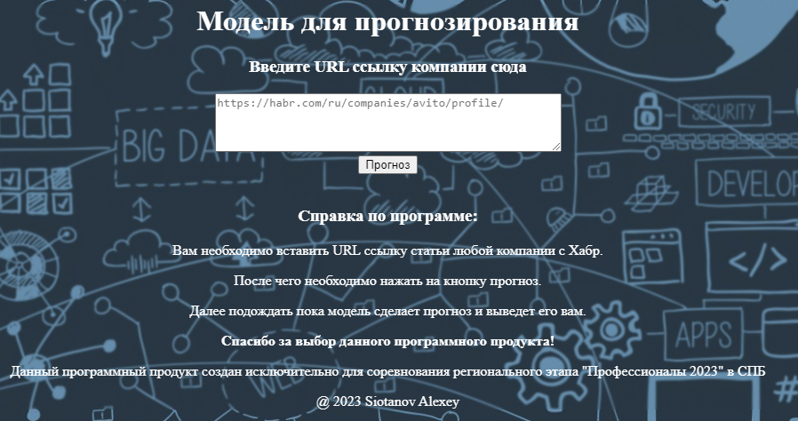Рисунок 4- Графический интерфейс home.html
После выполнения программы, она выведет информацию на новую страницу, для этого реализована отдельная web-страница с графическим интерфейсом. Исходный код мождно наблюдать нра рисунке 5.
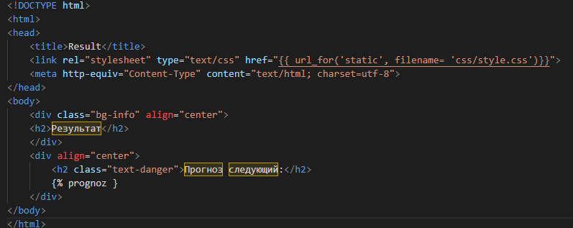Рисунок 5- Исчходный код result.html
Структура web-страницы состоит из:
  - Заголовка второго порядка;
  - Вывода предсказания программы.
На рисунке 6 вы можете наблюдать графический интерфейс результативной web-старницы, а также пример его использования.
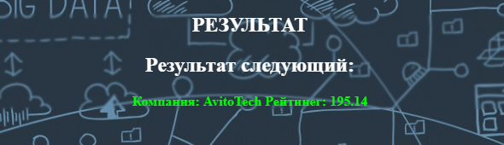Рисунок 6- Прмиер result.html

